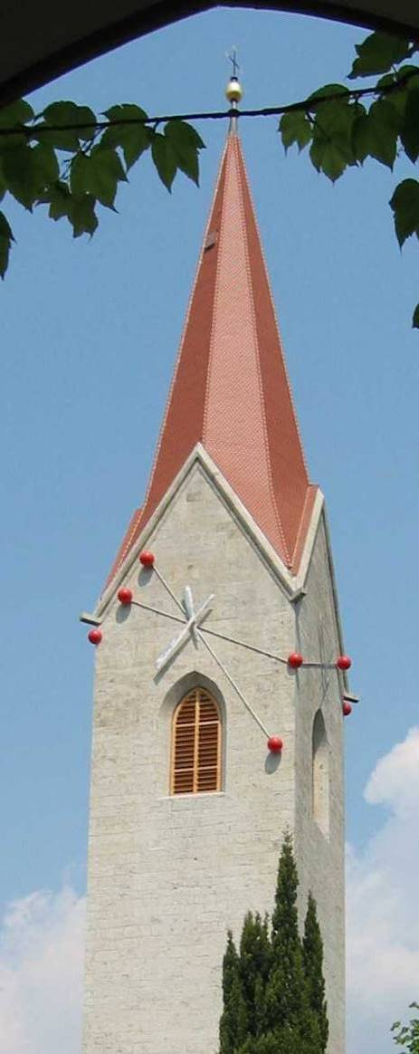
Liebe Eltern!
Sie haben Ihr Kind zur Taufe gebracht und damit gezeigt, dass Ihnen die religiöse Grundlage für seine weitere Entwicklung wichtig ist.
Nun ist es in einem Alter, in dem es mehr und mehr begreifen kann, was die beiden Sakramente, Versöhnung (Beichte/Buße) und Eucharistie (Erstkommunion), für unser Leben als Christen bedeuten. Uns als Pfarrgemeinde ist es ein Anliegen, mit Ihnen und Ihrem Kind eine freundliche und ermunternde Beziehung zu Kirche und Glaubensgemeinschaft aufzubauen und ein tragfähiges Miteinander zu ermöglichen.
Deshalb laden wir von der Pfarre St. Vigil/Untermais Sie und Ihr Kind sehr herzlich ein, den Weg der Vorbereitung auf die Feier der Buße und die Feier der Erstkommunion im Frühjahr 2026 mit uns zu gehen.
Wir möchten Ihnen gerne bei einem Elternabend unseren gemeinsamen Weg vorstellen. Sollten sie schon vorher Fragen haben, können Sie sich gerne mit uns direkt in Verbindung setzen sakramenteteam@gmail.com.

Zur Einführung laden wir Sie ein zum
Elternabend
am Dienstag, 13. Mai 2025 um 20:00 Uhr in der Pfarrkirche St. Vigil

Wir freuen uns, Sie kennen zu lernen, zu informieren, mit Ihnen über den Inhalt der Vorbereitungen ins Gespräch zu kommen. Die Anmeldung für die Erstkommunion kann ab sofort bis 30. Mai 2025 im Pfarrbüro gemacht werden.

Abt German Erd
und das Sakramente-Team der Pfarre Untermais
Evelyn, Gerda, Ida und Bruni

